**BAB III PERANCANGAN SISTEM**

**3.1 Gambaran umum**

Tujuan utama dari penelitian ini adalah dapat mengembangkan sebuah sistem yang mampu menerapkan *Artificial Intelegent* pada lingkup customer service. Output-nya adalah sistem mampu menjawab semua pertanyaan user terkait penanaman, dan perawatan tanaman hidroponik.

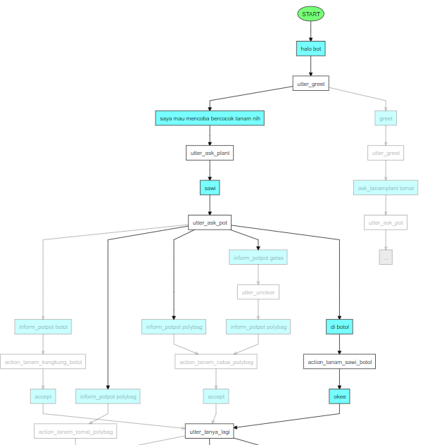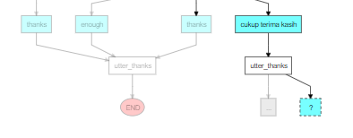

**3.2 Rancangan Sistem**

Berikut ini merupakan penjelasan perancangan dari tiap tahapan dan komponen utama dalam perancangan sistem penelitian ini

**3.2.1 Dataset**

Dataset adalah sebuah objek yang merepresentasikan data. Dataset pada aplikasi ini berisi kalimat-kalimat yang biasanya dipakai oleh user ketika menggunakan chatbot. Kalimat di berikan label berdasarkan perintah dalam kalimat tersebut.

\

**3.2.1.1 Rasa NLU**

|  |  |
| --- | --- |
| **Intent** | **Kalimat** |
| ## intent:greet | * halo |
| ## intent:ask_tanam | * saya mau nanem nih |
| ## intent:inform_pot | * di botol |
| ## intent:accept | * oke |
| ## intent:thanks | * terima kasih |
| ## intent:inform_plant | * sawi |
| ## intent:ask_rawat_siram | * kalo cara rawat [tomat](plant) gimana? |
| ## intent:ask_pupuk | * pupuk yang cocok untuk [kangkung](plant) apa ya? |
| ## intent:enough | * Cukup |

Contoh dalam membaca dataset diatas bisa dilihat untuk kalimat “kalo cara rawat [tomat](plant) gimana?”, dapat dilihat bahwa kalimat tersebut mengungkapkan pertanyaan cara menanam terhadapat entitas (plant) dengan value [tomat]. Terdapat beberapa tanda/simbol didalam dataset yang memiliki arti khusus untuk penggunaannya. Tabel dibawah ini merupakan penjelasan dari tanda/simbol yang terdapat didalam dataset.

|  |  |
| --- | --- |
| **Simbol** | **Arti** |
| ## intent: | Menunjukkan intent dari kalimat yang dimasukkan |
| - | Awal dari setiap data kalimat |
| [entitas] | Entitas yang terdapat dalama kalimat |
| (value) | Value dari entitas |

Berikut adalah daftar intent dan kata yang digunakan sebagai data training data.md pada Rasa NLU dalam aplikasi chatbot Miss Indi

* Intent Accept untuk menunjukkan konfirmasi

## intent:accept

- oke deh

- ohh gitu

- ok

- ashiap

- mantapp

- wihh mantap

- oh gitu, yaudah entar saya coba min

* Intent ask_pupuk untuk menanyakan pupuk yang direkomendasikan

## intent:ask_pupuk

- buat tanam [sawi](plant) pake pupuk apa ya?

- biasanya [tomat](plant) tuh pake pupuk apa sih?

- untuk tanaman [cabai](plant) bagusnya pupuk yang seperti apa ya?

- pupuk yang cocok untuk [kangkung](plant) apa ya?

* Intent Thanks untuk menujukkan terimakasih

## intent:thanks

- terima kasih

- makasih

- thank you

- thanks

- hatur nuhun

- okee makasih bot

- okee makasih yaa bot

- cukup, terima kasih yaa bot

- oke makasih bot

- gaada min, yaudah makasih

* Intent greet untuk menujukkan salam pembuka dalam percakapan

## intent:greet

- halo

- hai

- hi

- bot

- halo bot

- selamat pagi

- selamat siang

- selamat malam

- punten

- assalamualaikum

- mau tanya dong

- bot mau nanya

- hai bot, mau minta bantuannya dong

- hi

- mau nanya nih

- assalamualaikum

* Intent enough untuk mengakhiri percakapan

## intent:thanks

- terima kasih

- makasih

- thank you

- thanks

- hatur nuhun

- okee makasih bot

- okee makasih yaa bot

- cukup, terima kasih yaa bot

- oke makasih bot

- gaada min, yaudah makasih

* Intent ask_rawat_siram untuk menanyakan perawatan tanaman

## intent:ask_rawat_siram

- kalau untuk penyiramannya sehari berapa kali ya?

- apakah [padi](plant) perlu disiram setiap harinya?

- untuk penyiramannya sendiri, setiap tanaman itu berapa banyak ya?

- kalo cara rawat [tomat](plant) gimana?

* Intent ask_tanam untuk menanyakan cara penanaman

## intent:ask_tanam

- mau nanem tumbuhan nih

- bagaimana cara menanam [kangkung](plant)?

- gimana cara menanam [cabai](plant)?

- untuk [sawi](plant) itu gimana ya cara menanamnya?

- tau cara nanem [tomat](plant)?

- saya mau bercocok tanam [cabai](plant), gimana ya?

- cara menanam [tomat](plant)

- saya mau coba tanam tumbuhan nih

- mau nanem [sawi](plant)nih

- ajarin cara tanam [kangkung](plant) dong

- saya mau mencoba tanam tanaman hidroponik nih

- cara nanem [tomat](plant) gimana sih?

- mau nanem dong min

* Intent inform_plant untuk memberi tahu jenis tanaman

## intent:inform_plant

- tumbuhan [kangkung](plant)

- tanamannya [cabai](plant) bot

- tumbuhan [tomat](plant)

- [cabai](plant)

- [tomat](plant)

- [kangkung](plant)

- [sawi](plant)

- saya mau coba tanaman [cabai](plant)

- [cabe](plant) dong

* Intent inform_pot untuk memberi tahu media pot

## intent:inform_pot

- saya mau menanam di [botol](pot)

- pakai [polybag](pot) saja

- [polybag](pot)

- [botol](pot)

- di [polybag](pot) aja

- [polybag](pot) dulu deh

- kalau [gelas](pot) gaada ya min?

- oh yaudah [polybag](pot) aja deh

**3.2.1.2 Rasa Core**

|  |  |
| --- | --- |
| **Action** | **Kalimat** |
| utter_greet: | - text: Halo! Ada yang bisa saya bantu, kak? |
| utter_ask_plant: | - text: Tumbuhannya apa ya, kak? |
| utter_ask_pot: | - text: media tanamnya mau di botol atau polybag kak? |
| utter_inform_pupuk_cabai: | - text: pupuk yang cocok untuk tanaman cabai adalah campuran tanah humus, arang  sekam, dan pupuk kandang kering |
| utter_inform_pupuk_kangkung: | - text: pupuk hidroponik seperti AB Mix hidroponik sayur kak |
| utter_inform_pupuk_sawi: | - text: pupuk yang cocok untuk tanaman sawi adalah pupuk organik atau pupuk kandang |
| utter_inform_pupuk_tomat: | - text: gunakan pupuk kandang yang sudah didekomposisi dengan EM4 lalu dicmpur dengan PHONSKA  dan SP36 dengan perbandingan 2:1 |
| utter_inform_siram_cabai: | - text: kakak bisa menyiram 1x tiap hari. Bisa juga ditambahkan nutrisi 5 ml nutrisi  A + 5 ml nutrisi B dicampur dengan 1 liter air tiap 10 hari sekali |
| utter_inform_siram_kangkung: | - text: siram 1x tiap hari dengan campuran 1 liter air dan 7-9 ml nutrisi AB Mix |
| utter_inform_siram_sawi: | - text: siram 2x tiap hari pada saat pagi dan sore. tetapi jika dilihat masih dalam  keadaan lembab, maka tidak perlu disiram lagi, kak |
| utter_inform_siram_tomat: | - text: kakak bisa menggunakan gembor manual atau selang fertilisasi. disarankan  menggunakan serang fertilisasi karena prosesnya akan lebih mudah. |
| utter_tanya_lagi: | - text: ada lagi yang bisa dibantu kak? |
| utter_thanks: | - text: Baik kak, senang bisa membantu! |
| utter_unclear: | - text: untuk layanan tersebut masih belum tersedia kak. Bot minta maaf yaa.... |
| action_tanam_cabai_botol | Meng-output-kan link dengan terusan ke artikel cara menanam cabai dengan media botol |
| action_tanam_cabai_polybag | Meng-output-kan link dengan terusan ke artikel cara menanam cabai dengan media polybag |
| action_tanam_kangkung_botol | Meng-output-kan link dengan terusan ke artikel cara menanam kangkung dengan media botol |
| action_tanam_kangkung_polybag | Meng-output-kan link dengan terusan ke artikel cara menanam kangkung dengan media polybag |
| action_tanam_sawi_botol | Meng-output-kan link dengan terusan ke artikel cara menanam sawi dengan media botol |
| action_tanam_sawi_polybag | Meng-output-kan link dengan terusan ke artikel cara menanam sawi dengan media polybag |
| action_tanam_tomat_botol | Meng-output-kan link dengan terusan ke artikel cara menanam tomat dengan media botol |
| action_tanam_tomat_polybag | Meng-output-kan link dengan terusan ke artikel cara menanam tomat dengan media polybag |

Contoh dalam membaca dataset diatas bisa dilihat untuk kalimat action utter_greet outputnya berupa text berisi kalimat "Halo! Ada yang bisa saya bantu, kak?". Terdapat beberapa tanda/simbol didalam dataset yang memiliki arti khusus untuk penggunaannya. Tabel dibawah ini merupakan penjelasan dari tanda/simbol yang terdapat didalam dataset.

|  |  |
| --- | --- |
| **Simbol** | **Arti** |
| Utter_ | Penamaan action diawali dengan kata utter |
| - text | Lambang - diikuti bentuk outputan variabel |

Berikut adalah daftar farm_domain.yml dan kata yang digunakan sebagai data training pada Rasa Core dalam aplikasi chatbot pertanian kami

templates:

utter_ask_plant:

- text: Tumbuhannya apa ya, kak?

- text: Tumbuhan apa yang ditanyakan, kak?

utter_ask_pot:

- text: media tanamnya mau di botol atau polybag kak?

utter_greet:

- text: Halo! Ada yang bisa saya bantu, kak?

utter_inform_pupuk_cabai:

- text: pupuk yang cocok untuk tanaman cabai adalah campuran tanah humus, arang

sekam, dan pupuk kandang kering

utter_inform_pupuk_kangkung:

- text: pupuk hidroponik seperti AB Mix hidroponik sayur kak

utter_inform_pupuk_sawi:

- text: pupuk yang cocok untuk tanaman sawi adalah pupuk organik atau pupuk kandang

utter_inform_pupuk_tomat:

- text: gunakan pupuk kandang yang sudah didekomposisi dengan EM4 lalu dicmpur dengan PHONSKA

dan SP36 dengan perbandingan 2:1

utter_inform_siram_cabai:

- text: kakak bisa menyiram 1x tiap hari. Bisa juga ditambahkan nutrisi 5 ml nutrisi

A + 5 ml nutrisi B dicampur dengan 1 liter air tiap 10 hari sekali

utter_inform_siram_kangkung:

- text: siram 1x tiap hari dengan campuran 1 liter air dan 7-9 ml nutrisi AB Mix

utter_inform_siram_sawi:

- text: siram 2x tiap hari pada saat pagi dan sore. tetapi jika dilihat masih dalam

keadaan lembab, maka tidak perlu disiram lagi, kak

utter_inform_siram_tomat:

- text: kakak bisa menggunakan gembor manual atau selang fertilisasi. disarankan

menggunakan serang fertilisasi karena prosesnya akan lebih mudah.

utter_tanya_lagi:

- text: ada lagi yang bisa dibantu kak?

utter_thanks:

- text: Baik kak, senang bisa membantu!

utter_unclear:

- text: untuk layanan tersebut masih belum tersedia kak. Bot minta maaf yaa....

Stories dibutuhkan agar percakapan tetap dalam jalur yang di defenisikan, pada Chatbot Miss Indi digunakan stories sebagai berikut

* Stories

## stories 2

* greet

- utter_greet

* ask_tanam

- utter_ask_plant

* inform_plant{"plant": "tomat"}

- utter_ask_pot

* inform_pot{"pot": ""polybag"}

- action_tanam_tomat_polybag

* thanks

- utter_thanks

- export

## stories 1

* greet

- utter_greet

* ask_tanam

- utter_ask_plant

* inform_plant{"plant": "kangkung"}

- utter_ask_pot

* inform_pot{"pot": ""botol"}

- action_tanam_kangkung_botol

* accept

- utter_tanya_lagi

* enough

- utter_thanks

- export

## Generated Story -7406484202332198290

* greet

- utter_greet

* ask_tanam

- utter_ask_plant

* inform_plant{"plant": "cabai"}

- slot{"plant": "cabai"}

- utter_ask_pot

* inform_pot{"pot": "polybag"}

- slot{"pot": "polybag"}

- action_tanam_cabai_polybag

- slot{"plant": "cabai"}

* accept

- utter_tanya_lagi

* thanks

- utter_thanks

## Generated Story -2141674802246146226

* greet

- utter_greet

* greet

- utter_greet

* ask_tanam{"plant": "tomat"}

- slot{"plant": "tomat"}

- utter_ask_pot

* inform_pot{"pot": "polybag"}

- slot{"pot": "polybag"}

- action_tanam_tomat_polybag

- slot{"plant": "tomat"}

* ask_rawat_siram{"plant": "tomat"}

- slot{"plant": "tomat"}

- utter_inform_siram_tomat

* thanks

- utter_thanks

## Generated Story 8000925987041171606

* greet

- utter_greet

* ask_tanam

- utter_ask_plant

* inform_plant{"plant": "cabe"}

- slot{"plant": "cabe"}

- utter_ask_pot

* inform_pot{"pot": "gelas"}

- slot{"pot": "gelas"}

- utter_unclear

* inform_pot{"pot": "polybag"}

- slot{"pot": "polybag"}

- action_tanam_cabai_polybag

- slot{"plant": "cabe"}

* accept

- utter_tanya_lagi

* thanks

- utter_thanks

**3.2.2 Rasa NLU**

* **Instalasi**

Untuk library Rasa NLU dapat memilih salah satu alternatif dibawah ini

pip install rasa_nlu

**Atau**

pip install rasa_nlu[tensorflow]

**Atau melalui git**

git clone https://github.com/RasaHQ/rasa_nlu.git

cd rasa_nlu

pip install -r requirements.txt

pip install -e

* **Memilih Model Fitur Ekstrasi yang tepat pada Rasa NLU**

Jika kita punya kurang data training kurang dari 1000 dan memiliki model spacy pada bahasa yang akan digunakan, disarankan menggunakan spacy_sklearn:

language: "en"

pipeline: "spacy_sklearn"

Jika punya 10000 atau banyak label untuk utterrances, gunakan tensorflow_embedding:

language: "en"

pipeline: "tensorflow_embedding"

Pada aplikasi Chatbot Miss Indi menggunkan Model tensorflow_embedding karna model spacy pada bahasa Indonesia belum tersedia. Untuk bahasa yang modelnya belum tersedia pada spacy dan Rasa NLU disaran menggunakan tensorflow_embedding.

* **Training Model**

Untuk membuat model dapat menggunakan fungsi yang telah disediakan rasa NLU, berikut script untuk membuat model tensorflow embedding:

from rasa_nlu.training_data import load_data

from rasa_nlu.model import Trainer

from rasa_nlu import config

from rasa_nlu.model import Metadata, Interpreter

training_data = load_data("./data/data.md")

trainer = Trainer(config.load("config_embedding.json"))

interpreter = trainer.train(training_data)

model_directory = trainer.persist("./models/nlu", fixed_model_name="farm_nlu")

* **Menerapkan model untuk membuat suatu prediksi**

Setelah melakukan proses training data maka suatu model akan terbentuk, model ini yang akan digunakan untuk memprediksi intent dari setiap kata inputan

from rasa_nlu.model import Interpreter

# where model_directory points to the model folder

interpreter = Interpreter.load(model_directory)

* **Load interpreter**

Fungsi interpreter.parse dapat digunakan menguraikan kalimat yang diingin dengan formar seperti dibawah ini

interpreter.parse("Kalimat yang ingin diketahui")

**3.2.3 Rasa Core**

Diagram berikut menunjukkan tahapan bagimana Rasa Core App merespon setiap message yang masuk

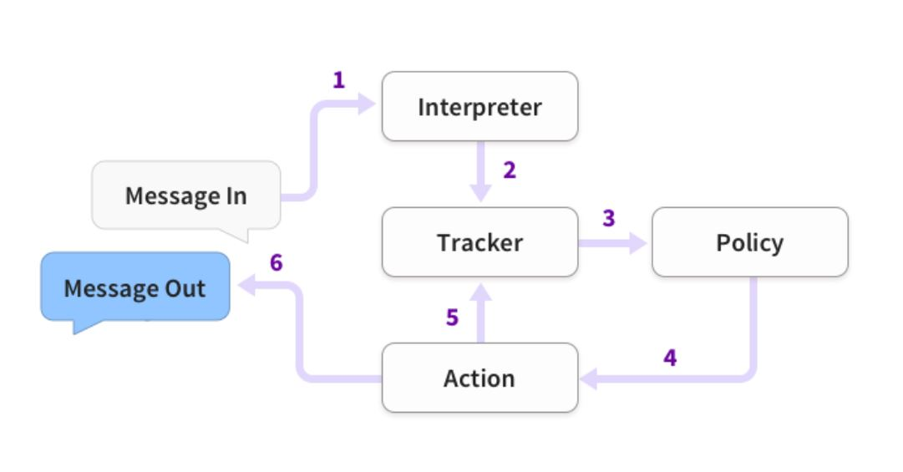

Dengan langkah-langkah sebagai berikut:

1. Pesan akan diterima dan diteruskan pada sebuah Interpreter, yang kemudian di konversi pada sebuah kamus beserta original text, intent dan entitas yang ditemukan.
2. Tracker adalah objek yang membuat percakapan tetap dalam jalur yang ditentukan. Tracker menerima info mengenai pesan baru yang masuk.
3. Policy menerima current state tracker
4. Policy memeilih action berikutnya
5. Pemilihan Action berdasarkan login dari tracker
6. Respon dikirim ke user

* **Instalasi**

Untuk library Rasa NLU dapat memilih salah satu alternatif dibawah ini

pip install rasa_core

**Atau**

pip install rasa_nlu[tensorflow]

**Atau melalui git**

git clone https://github.com/RasaHQ/rasa_core.git

cd rasa_core

pip install -r requirements.txt

pip install -e .

* **Action Fallback**

Action fallback berfungsi untuk mengeluarkan pesan error yang dapat dipahami pengguna ketika pesan yang dimasukkan pengguna tidak dapat dimengerti oleh bot. Pada Chatbot ini, kalimat yang digunakan adalah “untuk layanan tersebut masih belum tersedia kak. Bot minta maaf yaa....”. FallbackPolicy dapat digunakan untuk menangani hal ini, Action fallback akan dipanggil jika klasifikasi intenent menghasilkan confidence dibawah nlu_thershold dan core_theshold yang telah ditetapkan

Berikut adalah script untuk menjalankan action fallback pada chatbot dalam file train_rasacore.py

from rasa_core.policies.fallback import FallbackPolicy

from rasa_core.policies.keras_policy import KerasPolicy

from rasa_core.agent import Agent

fallback = FallbackPolicy(fallback_action_name="utter_unclear",

core_threshold=0.3,

nlu_threshold=0.3)

agent = Agent("farm_domain.yml", policies=[KerasPolicy(), fallback])

* **Training and Policies**

**Training**

Rasa core akan bekerja melatih data stories yang telah dibuat dan melatih model yang ada menggunakan data tersebut

training_data = agent.load_data('./data/stories.md')

agent.train(training_data)

Atau dapat di run di command line

python -m rasa_core.train -d farm_domain.yml -s data/stories.md -o models/current/dialogue -c config.yml

**Policies**

Fungsi policies digunakan untuk memutuskan action yang tepat dalam percakapan. MemoizationPolicy hanya memorizes percakapan dalam data latih (data training) sedangkan keras policy menggunkan neural networks pada keras untuk memilih next action.

from rasa_core.policies.memoization import MemoizationPolicy

from rasa_core.policies.keras_policy import KerasPolicy

from rasa_core.agent import Agent

agent = Agent("farm_domain.yml",

policies=[MemoizationPolicy(), KerasPolicy()])

* **Chatbot Platforms**

Untuk menghubungkan AI Conversational dengan jaringan luar dibutuhkan sebuah platforms, berikut adalah platforms yang digunakan pada Chatbot.

**RestInput**

Rest Channel meyediakan REST endpoint untuk menposting (post) pesan dan respon atas permintaan (request) akan dikirim kembali ke bots message. Berikut adalah cara menghubungjan rest input channel menggunkan run script:

python -m rasa_core.run -d models/dialogue -u models/nlu/default/farm_nlu --port 5002 --credentials credentials.yml

Dengan menyediakan sebuah file credentials.yml seperti di bawah ini:

rest:

*# pass*

Setelah terhubung dengan rest input channel, message dapat di posting ke  POST /webhooks/rest/webhook dengan format berikut:

{

"sender": "Rasa",

"message": "assalamualaikum!"

}

Pada sampai tahapan diatas masih terhubung pada localhost, sehingga dibutuhkan <https://ngrok.com/> agar terhubung denga koneksi ip public.

Command run untuk menjalankan ngrok untuk port 5002

Ngrok http 5002

**3.3 Rancangan Antarmuka Pemakai**

Dalam proses pengembanganya, aplikasi Chatbot Pertanian ini dibuat dan dikembangkan dengan menggunakan aplikasi berbasis *web*.

3.2.1 Tampilan umum Chatbot

